###同一局域网内的主机一台 当前使用centos6.5演示

## 配置局域网IPv6：

1. 首先安装radvd软件：

Yum install radvd

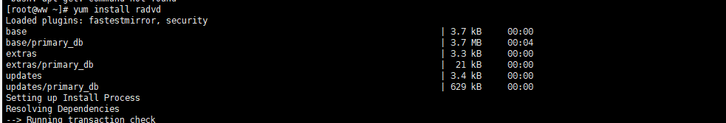

1. 配置运行 radvd 的主机的 IPv6 地址信息

# ip a a 2002:9ba:b4e:6::1/64 dev ethX

# ip r a 2002:9ba:b4e:6::/64 dev ethX

  这里的 ethX 表示的是此主机监听局域网数据包的网卡设备

1. 确保系统启动了对 IPv6 数据包的转发功能

# sysctl -w net.ipv6.conf.all.forwarding=1

或者 永久添加  ：在/etc/sysctl.conf   中配置 net.ipv6.conf.all.forwarding = 1

1. radvd 安装后其配置文件位于 /etc/radvd.conf ，在这个文件中加入配置信息

|  |  |
| --- | --- |
| 1  2  3  4  5  6  7  8  9  10  11  12  13  14 | interface eth0  {           AdvSendAdvert on;           MinRtrAdvInterval 5;           MaxRtrAdvInterval 10;           AdvDefaultPreference low;             prefix 2002:9ba:b4e:6::/64           {               AdvOnLink on;               AdvAutonomous on;               AdvRouterAddr off;           };  }; |

1. 启动 radvd

# /etc/init.d/radvd start

或者：service radvd start

1. 在 radvd 启动成功后，通过 ps -ef | grep radvd 命令可以看到系统中有一个 radvd 的 daemon 进程处于运行状态。若对局域网中的其他主机运行 ifconfig 命令可以看到这些主机已经自动配置了 IPv6 地址，其前缀（ prefix ）与 radvd 配置文件中的值一致:

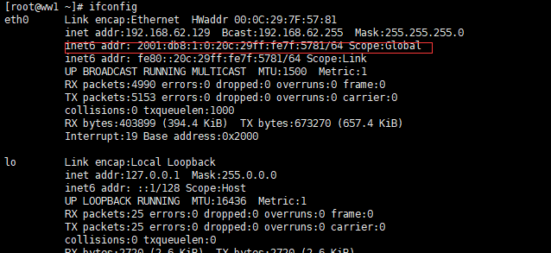

###以上配置完成后局域网内其他主机重启网络服务：service networking restart 或者service network restart 或者直接reboot 即可获得ipv6的地址，执行ifconfig之后可能查看到两个ipv6地址，在我们分配的范围内的那个是可用的，fe80的那个不是。

如：

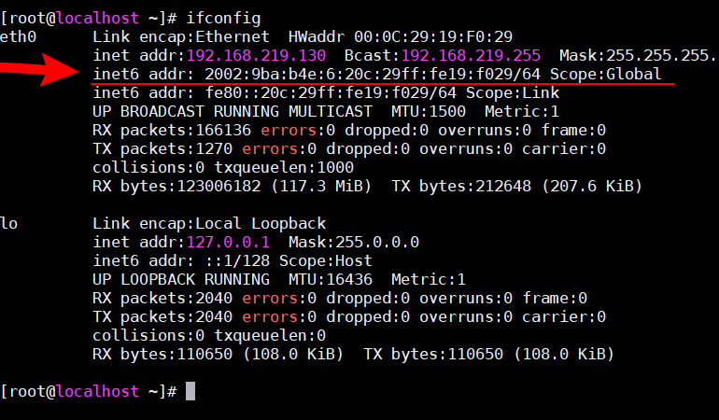

## 配置BMCIPV6：

在BMC设置—>BMC网络设置—>网络🡪IPv6设置中启用IPv6，并选择自动获取IP地址，设置好后重启即可获得到上面设置服务器的IPv6地址。

